Serviço Nacional de Aprendizagem Industrial

SENAI “Gaspar Ricardo Junior”

Curso

TÉCNICO EM DESENVOLVIMENTODE SISTEMAS

*MQTT*

Nome: Gustavo leme de castro

Professores: leandro rosa

vedilson prado

Sorocaba

Abril – 2024

1. O que é?

O MQTT (Message Queuing Telemetry Transport) é um protocolo de mensagens baseados em um conjunto de regras, usado para comunicação entre computadores funcionando em cima do protocolo TCP/IP. Nos dias atuais vem ganhando maior popularidade, sendo um dos protocolos mais comuns no (IoT)

1. História

Criado por Arlen Nipper (Cirrus Link, Eurotech) e Andy Stanford-Clark (IBM) em 1999, pela necessidade de um protocolo leve, simples, seguro e barato, tendo sua primeira versão destinada ao monitoramento de oleodutos.

Atualmente este protocolo de comunicação máquina para maquina focada na internet das coisas

1. Como ele se comunica?

Ele se comunica através do broker sendo um tipo de servidor que transmite e recebe informações estando em qualquer lugar do mundo,

Desde que esteja conectado neste servidor.

Sendo dividido por publish que é quem pública e o subscribe que recebe essa publicação podendo ser dividido em tópicos reduzindo o consumo de dados.

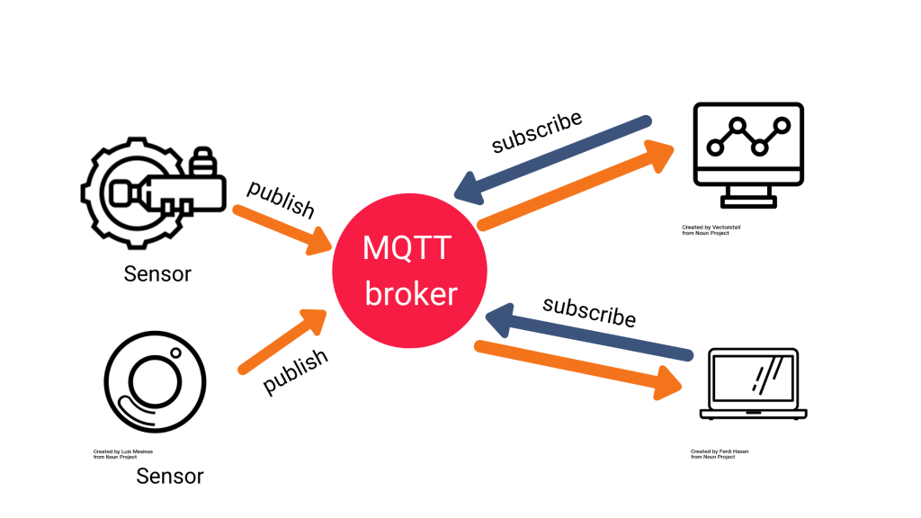

1. QoS no Protocolo MQTT

O QoS (Quality of Service) no MQTT define a qualidade e a garantia de entrega das mensagens entre os dispositivos conectados, havendo 3 níveis iniciando do 0 cada um com um grau de controle diferente sobre a entrega de dados.

QoS 0 (Entrega Sem Confirmação): neste caso o dispositivo publish manda a mensagem para o broker uma única vez e não a confirmação de entrega ou recebimento, resultando em mensagens duplicadas ou perdidas

QoS 1 (Entrega Garantida, Mas Não Exatamente Uma Vez): O publish envia a mensagem e o broker e espera por uma confirmação, se não houver confirmação ele reenviará a mensagem, logo depois o broker enviara uma mensagem para o subscribe e esperara a confirmação se não tiver enviara a mensagem novamente

QoS 2 (Entrega Exatamente Uma Vez): o publish envia a mensagem para o broker e espera por um handshake (processo de comunicação entre dois dispositivos garantido sua sincronia), e o broker repete o processo para a confirmação do subscribe

1. IoT

O IoT (internet das coisas), é uma rede que conecta dispositivos e permite a coleta e o compartilhamento de dados através da nuvem, estes dispositivos apresentam sensores, processadores, softwares e outras tecnologias que possibilitam a conectividade, podendo realizar tarefas de forma autônoma desde carros, relógios, maquinas e sistemas industriais complexos por exemplo

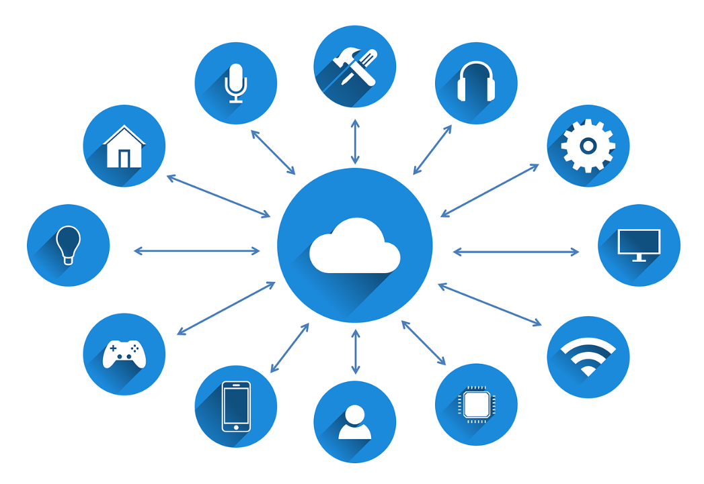

BIBLIOGRAFIA

Amazon Web Services: <https://aws.amazon.com/pt/what-is/mqtt/> acessado em 30/04/2024

HI tecnologia: <https://materiais.hitecnologia.com.br/blog/o-que-e-protocolo-mqtt/> acessado em 30/04/2024

Wikipedia: [https://pt.wikipedia.org/wiki/MQTT/ acessado em 03/05/2024](https://pt.wikipedia.org/wiki/MQTT/%20acessado%20em%2003/05/2024)

Vídeo INTEC: <https://www.youtube.com/watch?v=iCpXDAKlZUM&t=519s> acessado em 03/05/2024

SempreUpdate: <https://sempreupdate.com.br/o-que-e-handshake/> acessado em 06/05/2024

LinkedIn: <https://pt.linkedin.com/pulse/desvendando-os-conceitos-de-qualidade-servi%C3%A7o-qos-mqtt-santos-#:~:text=O%20QoS%20no%20MQTT%20define%20a%20qualidade%20e,confiabilidade%20e%20controle%20sobre%20a%20entrega%20das%20mensagens>. Acessado em 06/05/2024

IBM: [https://www.ibm.com/br-pt/topics/internet-of-things Acessado em 06/](https://www.ibm.com/br-pt/topics/internet-of-things%20Acessado%20em%2006/)05/2024